**需求说明书**

**志愿采购模块**

**作者**

3170104174 | 蒋皓俊

3170104848 | 吴同

3170104908 | 林浩通

3170103241 | 苏嘉婕

3170105621 | 李天质

**Date** 2020-4-13

**目录**

**引言INTRODUCTION .......................... 3**

**概述 OVERVIEW .............................. 4**

**用户场景 USER SCENARIOS .................... 7**

**类图 CLASS DIAGRAMS ....................... 12**

**CRC CARDS ................................. 13**

**数据流图 DATA FLOW DIAGRAMS ............... 16**

**状态图 STATE DIAGRAMS ..................... 19**

**验收标准 VALIDATION CRITERIA .............. 20**

**总结 CONCLUSION............................ 22**

**引言**

**INTRODUCTION**

**目的**

本需求说明是在系统开发前期用于详细分析系统的需求，描述系统所能提供的功能和系统的性能，确定系统的根本参数和属性。本需求说明的预期读者包括需求提出方、系统架构师、软件工程师、测试工程师和美工设计师等，同时也面向系统后期的运维工程师。为了提供软件设计的基础，系统的不同需求会被详细分析，同时所提供的相应功能也将被阐明。

**背景**

新冠肺炎疫情当前，为了响应党和国家减少人员流动，降低疫情传播风险的要求和号召，各级地方采取了强有力的管控措施，绝大部分小区进行了封闭式管理。这无疑给小区住户带来了生活上的麻烦和困难，食品和日常生活用品的缺乏以及急需物品的难以获得成为了疫情防控中亟需解决的问题。

​志愿采购模块就是基于当前广大人民日常生活的困境，为了解决这一棘手问题而构思产生的。本模块采用小区和志愿者“一对多”模式，能减小交叉感染的风险，以及志愿者暴露在外界环境中被感染的风险，同时将小区住户的日常生活需求和商家现有的商品进行对接，解决了小区住户出门难和商家的商品滞销等困难。

本软件是作为浙江大学软件工程课程实践项目“疫情管理系统”的一个子系统被提出，任务提出者为该课程任课教师王章野，具体开发者为软件工程第4小组，即蒋皓俊、苏嘉婕、林浩通、李天质和吴同五位学生。软件面向的用户是在疫区生活的居民、志愿者以及商业主体。

**参考资料**

[1] 《疫情监测与服务系统项目任务书》，浙江大学计算机学院，2020年3月

[2] 《计算机软件产品开发文件编制指南(GB/T 8567)》

[3] 《计算机软件文档编制规范(GB/T 8567-2006)》

[4] 《《计算机软件需求说明编制指南(GB/T 9385)》》

**概述**

**OVERVIEW**

志愿采购子系统是疫情监测服务系统的重要组件，是为方便志愿者、受服务对象和商业主体三者进行配送、站岗等志愿服务项目的平台。主要功能依据服务类型划分，分为面向不特定对象的服务和面向特定对象的服务两类。依据用户类型划分，分为居民、志愿者、商业主体三类。

### 面向不特定服务对象的功能

面向不特定对象的志愿服务，指由社区或政府及事业单位设立的志愿服务项目。志愿者参加此类活动时，其服务内容不面向特定的人。本模块中的多数服务项目都属于此类。

志愿采购配送属于面向不特定对象的志愿服务。虽然实质上志愿者是满足每一个居民的特定需求，但从流程上看，此类项目由社区设置，居民在项目内发出采购配送请求，志愿者以社区为单位进行集中采购配送。这样的流程设置便于实际的执行和管理。

### 居民

居民的功能分为两个部分：发出被服务请求和接受服务。居民所涉及到的服务主要为代采购配送服务。

居民用户查看可采购范围内的商家主体的商品信息，完成购买。在平台上完成购买即视作代采购配送请求的发出。

居民完成购买后，可在平台上查看这一订单的实时状态，直到接收到物资为止。若居民未能按时接收到物资，则为服务异常，可提交报告交管理员处理。

### 志愿者

志愿者的功能分为两个部分：参加志愿服务项目和执行志愿服务。

志愿者在平台上选择参加的志愿服务项目，并在规定时间规定地点以指定方式完成志愿服务项目。 对于采购配送服务，志愿者在执行服务时可查看所涉及的商家信息和商品信息，按所推荐之路线完成配送服务。

### 商业主体

商业主体的功能为：接下订单并完成打包等待志愿者配送。

### 面向特定服务对象的功能

面向特定对象的志愿服务，指服务于某个居民发出的特殊服务请求的志愿服务项目。此类项目多为居民在紧急情况下的求助。

紧急求助信息由居民发出。发出后平台即时通知符合条件的志愿者，志愿者可接受请求并执行服务。

### 系统模块约束

本系统的开发需要专业服务器一台、若干台PC个人电脑以及若干台装有安卓系统的手机；需要Visual Studio Code、JavaScript编程人员。

预计整个系统开发时间为2个月。

可行的验证计划：针对每个功能模块的实现结果，应对比得到每项功能的实现状况，要求实现验收标准中的要求，软件稳定有效，配套文档齐全。

### 软硬件配置

* 软件环境
  + 操作系统：移动端Android OS；
  + 开发环境：
    - 开发框架：React-Native（JavaScript）
    - 编程环境：默认为Visual Studio Code
* 硬件环境

以下硬件环境是软件开发、运行的参考

* + 手机（软件运行）硬件环境
    - 多核CPU
    - 操作系统：Android系统，版本>=9.0
    - 运行内存>=8G
  + PC（软件开发）硬件环境
    - 多核CPU，主频>=2GHz
    - 内存>=8G
    - 硬盘>=1T
    - 操作系统：Windows NT 10.0 64位
    - 软件开发环境：Visual Studio Code

**用户场景**

**USER SCENARIOS**

在用户场景的分析中，所有的参与者包括居民、志愿者、商家三种。

1. 将商品加入购物车

|  |  |
| --- | --- |
| **用例** | 将商品加入购物车 |
| 主要参与者 | 居民 |
| 目标 | 居民选择自己需要的商品加入购物车 |
| 前提条件 | 居民身份已经认证，所需商品有库存 |
| 触发器 | 居民做出加入购物车的请求 |
| 场景 | 1. 居民进入志愿采购模块 2. 点击“配送服务”进入商家界面 3. 点击任意一个商家进入商品界面 4. 点击商品选择加入购物车 5. 在商品旁边显示当前选择数量用以反馈操作成功或失败 |
|
|
|
|
|
| 异常 | 1. 应用不可用 2. 加入购物车失败 |
|
| 优先级 | 重要 |
| 使用频率 | 非常频繁 |
| 使用方式 | 安卓应用 |

1. 管理购物车

|  |  |
| --- | --- |
| **用例** | 管理购物车 |
| 主要参与者 | 居民 |
| 目标 | 管理购物车中的商品，对于商品删除/修改数量 |
| 前提条件 | 居民身份已经认证 |
| 触发器 | 居民做出管理购物车的请求 |
| 场景 | 1. 居民进入志愿采购模块 2. 点击配送服务进入商家界面 3. 点击任意一个商家进入商品界面 4. 点击页面下方的购物车图标展开购物车 5. 对于任意商品进行数量的增减 6. 商品数量的变化显示是否操作成功 |
|
|
|
|
|
| 异常 | 1. 应用不可用 2. 商品数量增减失败 |
|
| 优先级 | 重要 |
| 使用频率 | 非常频繁 |
| 使用方式 | 安卓应用 |

1. 下单

|  |  |
| --- | --- |
| **用例** | 下单 |
| 主要参与者 | 居民 |
| 目标 | 确认购买购物车中的商品 |
| 前提条件 | 居民身份已经认证，购物车非空 |
| 触发器 | 居民做出确认下单的请求 |
| 场景 | 1. 居民进入志愿采购模块 2. 点击配送服务进入商家界面 3. 点击任意一个商家进入商品界面 4. 点击界面下方的“确认订单”按钮 5. 页面跳转进入支付页面 |
|
|
|
|
|
| 异常 | 1. 应用不可用 2. 下单失败 |
|
| 优先级 | 重要 |
| 使用频率 | 非常频繁 |
| 使用方式 | 安卓应用 |

1. 管理用户信息

|  |  |
| --- | --- |
| **用例** | 管理用户信息 |
| 主要参与者 | 居民，志愿者，商家 |
| 目标 | 修改用户自定义信息 |
| 前提条件 | 用户身份已经认证 |
| 触发器 | 用户做出管理个人信息的请求 |
| 场景 | 1. 用户进入志愿采购模块 2. 点击页面下方的个人中心按钮 3. 点击修改个人信息按钮 4. 进行修改 5. 点击确认修改按钮 6. 出现弹窗反馈操作是否成功 |
|
|
|
|
|
| 异常 | 1. 应用不可用 2. 修改失败 |
|
| 优先级 | 中等 |
| 使用频率 | 比较频繁 |
| 使用方式 | 安卓应用 |

1. 上传商品

|  |  |
| --- | --- |
| **用例** | 上传商品 |
| 主要参与者 | 商家 |
| 目标 | 将商家现有的商品信息上传到系统中 |
| 前提条件 | 商家的身份已经认证 |
| 触发器 | 商家做出上传商品的请求 |
| 场景 | 1. 商家进入志愿采购模块 2. 点击页面下方的添加商品按钮 3. 填写商品信息 4. 确认提交 5. 返回商家商品列表 |
|
|
|
|
|
| 异常 | 1. 应用不可用 2. 用户无权限上传商品 |
|
| 优先级 | 重要 |
| 使用频率 | 非常频繁 |
| 使用方式 | 安卓应用 |

1. 删除商品

|  |  |
| --- | --- |
| **用例** | 删除商品 |
| 主要参与者 | 商家 |
| 目标 | 商家删除商品 |
| 前提条件 | 商家的身份已经认证 |
| 触发器 | 商家做出删除商品信息的请求 |
| 场景 | 1. 商家进入志愿采购模块 2. 进入后显示商家的商品列表 3. 选择任意商品并点击 4. 点击删除按钮 5. 跳转到确认页面 6. 确认后返回商品列表 |
|
|
|
|
|
| 异常 | 1. 应用不可用 2. 用户无权限删除商品 |
|
| 优先级 | 重要 |
| 使用频率 | 非常频繁 |
| 使用方式 | 安卓应用 |

1. 修改商品信息

|  |  |
| --- | --- |
| **用例** | 修改商品信息 |
| 主要参与者 | 商家 |
| 目标 | 商家修改商品信息 |
| 前提条件 | 商家的身份已经认证 |
| 触发器 | 商家做出修改商品信息的请求 |
| 场景 | 1. 商家进入志愿采购模块 2. 进入后显示商家的商品列表 3. 选择任意商品并点击 4. 点击修改按钮 5. 跳转到修改页面 6. 进行修改之后确认 7. 跳转到商品列表 |
|
|
|
|
|
|
| 异常 | 1. 应用不可用 2. 用户无权限删除商品 |
|
| 优先级 | 中等 |
| 使用频率 | 比较频繁 |
| 使用方式 | 安卓应用 |

1. 报名志愿活动

|  |  |
| --- | --- |
| **用例** | 报名志愿活动 |
| 主要参与者 | 志愿者 |
| 目标 | 报名志愿活动 |
| 前提条件 | 志愿者身份已经认证 |
| 触发器 | 志愿者做出报名某志愿活动的请求 |
| 场景 | 1. 志愿者进入志愿采购模块 2. 点击志愿服务按钮 3. 进入志愿服务菜单 4. 选择一个或者多个当前的志愿活动 5. 点击报名按钮 6. 点击后报名按钮处变为“已报名” |
|
|
|
|
|
| 异常 | 1. 应用不可用 2. 用户无权限报名志愿活动 |
|
| 优先级 | 重要 |
| 使用频率 | 非常频繁 |
| 使用方式 | 安卓应用 |

1. 完成志愿活动

|  |  |
| --- | --- |
| **用例** | 完成志愿活动 |
| 主要参与者 | 志愿者 |
| 目标 | 确认志愿活动已经完成 |
| 前提条件 | 志愿者身份已经认证 |
| 触发器 | 志愿者做出确认完成志愿活动的请求 |
| 场景 | 1. 志愿者进入志愿采购模块 2. 点击志愿服务按钮 3. 进入志愿服务菜单 4. 点击下方的当前志愿列表按钮 5. 进入当前志愿列表 6. 选择某一项志愿活动 7. 点击确认完成按钮 8. 确认完成按钮变为“已确认完成” |
|
|
|
|
|
|
|
| 异常 | 1. 应用不可用 2. 确认志愿活动完成失败 |
|
| 优先级 | 重要 |
| 使用频率 | 非常频繁 |
| 使用方式 | 安卓应用 |

1. 申请志愿者认证

|  |  |
| --- | --- |
| **用例** | 申请志愿者认证 |
| 主要参与者 | 志愿者 |
| 目标 | 申请认证志愿者 |
| 前提条件 | 用户身份已经认证 |
| 触发器 | 用户做出申请认证志愿者的请求 |
| 场景 | 1. 用户进入志愿采购模块 2. 点击志愿认证按钮或者点击志愿服务按钮但是没有权限 3. 跳转到志愿认证页面 4. 提交相关申请表单 5. 页面反馈审核状态 |
|
|
|
|
|
| 异常 | 1. 应用不可用 2. 用户没有权限申请志愿者认证 |
|
| 优先级 | 重要 |
| 使用频率 | 比较频繁 |
| 使用方式 | 安卓应用 |

**类图**

**CLASS DIAGRAMS**

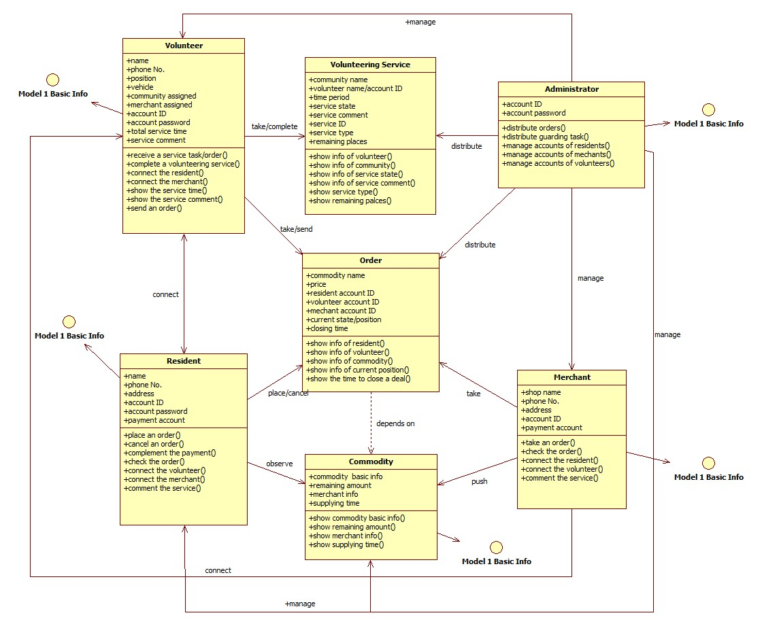

**CRC CARDS**

|  |  |
| --- | --- |
| 类： **Order** | |
| 说明 记录了社区住户需要的物品信息、订单达成具体时间、买卖双方和配送志愿者信息 | |
|  | |
| 职责： | 协作者： |
| 显示订单ID |  |
| 显示买家账号信息 | Resident |
| 显示商品列表信息 | Commodity |
| 显示卖家账号信息 | Merchant |
| 显示配送志愿者账号信息 | Volunteer |
| 显示下单时间 | Resident |
| 显示当前配送状态 | Volunteer, merchant |

|  |  |
| --- | --- |
| 类： **Volunteering Service** | |
| 说明 记录志愿者可为社区提供的服务相关信息 | |
|  | |
| 职责： | 协作者： |
| 显示服务ID |  |
| 显示服务名称 | Administrator |
| 显示被服务的社区地址 | Commodity |
| 显示服务的时间段 | Commodity |
| 显示参与的志愿者信息 | Volunteer |
| 显示剩余需求人数 | Commodity |

|  |  |
| --- | --- |
| **类： Commodity** | |
| 说明 显示和陈列商品的相关信息 | |
|  | |
| 职责： | 协作者： |
| 显示商品基本信息（包括名称，价格，重量，生产日期，保质期，产地，产品组成等） | Merchant |
| 显示该种产品所属商家信息 | Merchant |
| 显示当前剩余量 | Merchant |

|  |  |
| --- | --- |
| **类： Volunteer** | |
| 说明 记录志愿者相关信息以及可实现的操作 | |
|  | |
| 职责： | 协作者： |
| 显示志愿者基本信息（包括姓名、身份证号，联系方式、当前位置、交通工具、账户ID及密码、住址等） | Class in Module 1: Basic Information |
| 接收一个配送任务/其它社区志愿服务 | Administrator; Order; Volunteering Service |
| 完成一个配送任务/其它社区志愿服务 | Order; Volunteering Service |
| 联系社区住户（买家） | Resident |
| 联系商家 | Merchant |
| 显示服务总时数 |  |
| 显示服务评价 |  |

|  |  |
| --- | --- |
| **类： Resident** | |
| 说明 记录社区住户（买家）相关信息以及可实现的操作 | |
|  | |
| 职责： | 协作者： |
| 显示住户（买家）基本信息（包括姓名，身份证号，联系方式，家庭住址，账户ID及密码，支付账户信息等） | Class in Module 1: Basic Information |
| 下单 | Merchant; Order |
| 取消订单 | Administrator; Order |
| 支付订单 | Merchant; Order |
| 查看订单 | Order |
| 联系配送志愿者 | Volunteer |
| 联系商家 | Merchant |
| 评价服务 | Volunteer |

|  |  |
| --- | --- |
| **类： Merchant** | |
| 说明 记录商家（卖家）相关信息以及可实现的操作 | |
|  | |
| 职责： | 协作者： |
| 显示商家（卖家）基本信息（店铺名，店铺地址，联系方式，法人信息，营业执照，经营品类，收款账户信息，账户ID及密码等） | Class in Module 1: Basic Information |
| 接受订单 | Resident; Order |
| 查看订单 | Order |
| 联系配送志愿者 | Volunteer |
| 联系买家 | Resident |
| 评价服务 | Volunteer |

|  |  |
| --- | --- |
| **类： Administrator** | |
| 说明 记录管理员账号相关信息以及可实现的操作 | |
|  | |
| 职责： | 协作者： |
| 显示管理员账号基本信息（账号ID及密码） | Class in Module 1: Basic Information |
| 分发配送任务 | Order; Volunteer |
| 分发社区服务任务 | Volunteering Task; Volunteer |
| 管理社区住户账号 | Resident |
| 管理商家账号 | Merchant |
| 管理志愿者账号 | Volunteer |

**数据流图**

**DATA FLOW DIAGRAMS**

志愿信息数据流

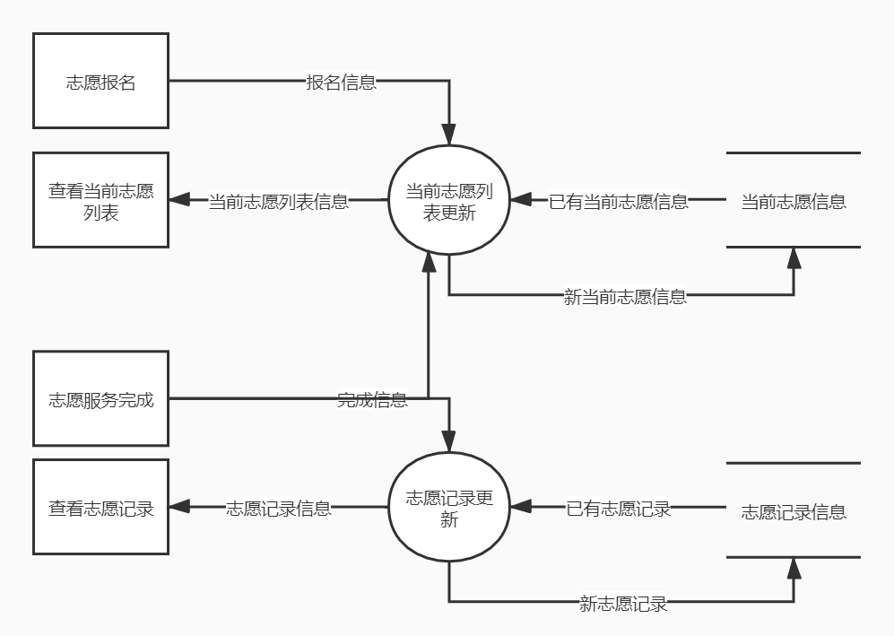

志愿认证数据流

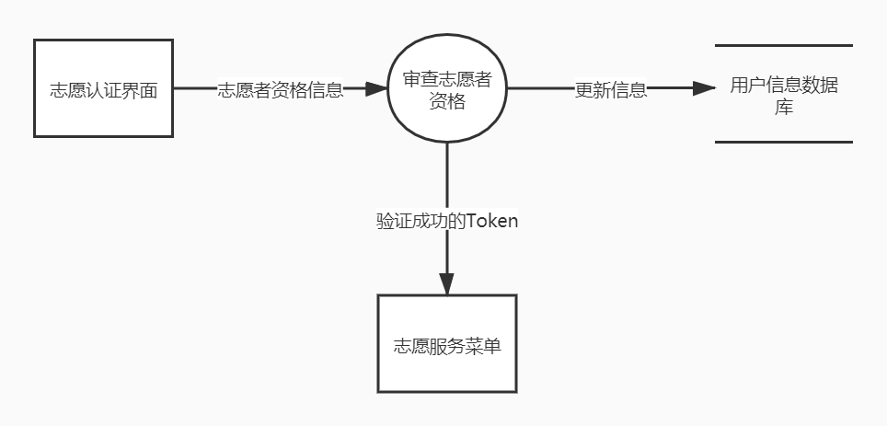

用户信息数据流

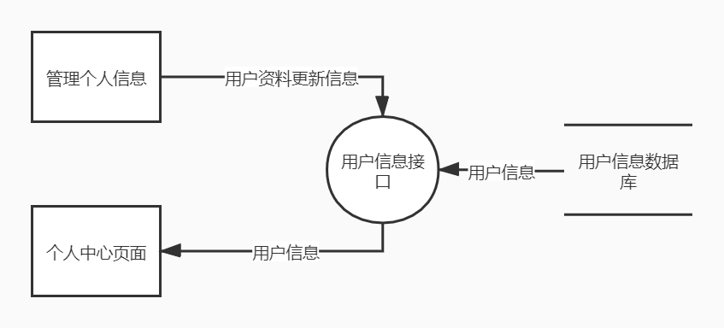

商品信息数据流

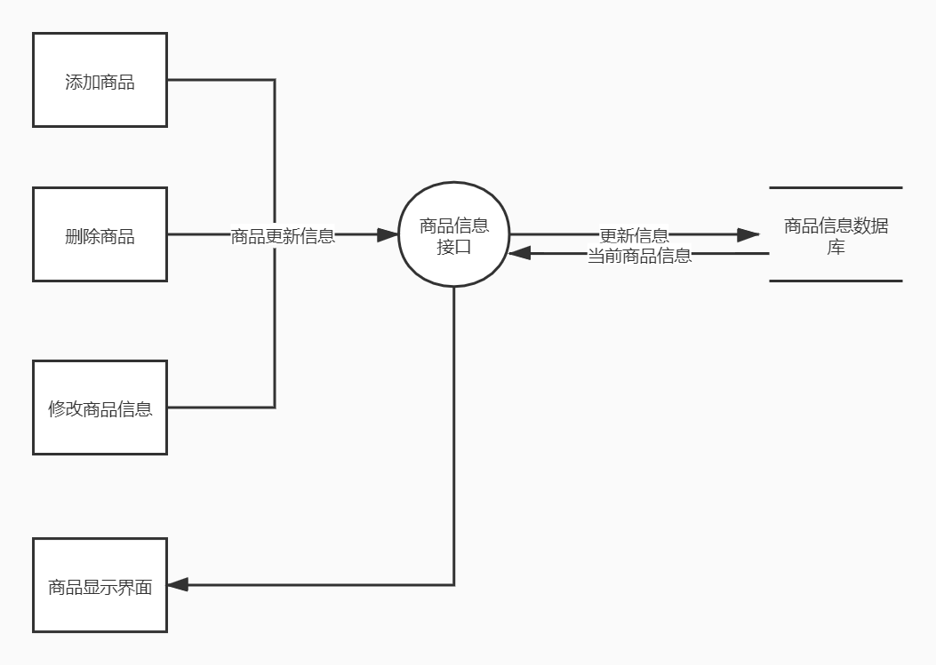

订单信息数据流

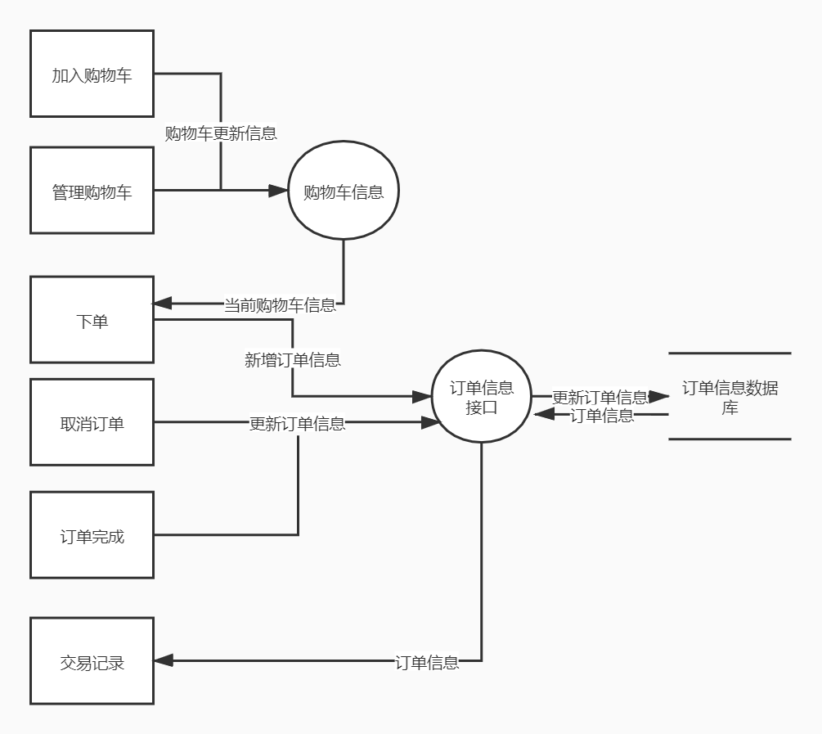

**状态图**

**STATE DIAGRAMS**

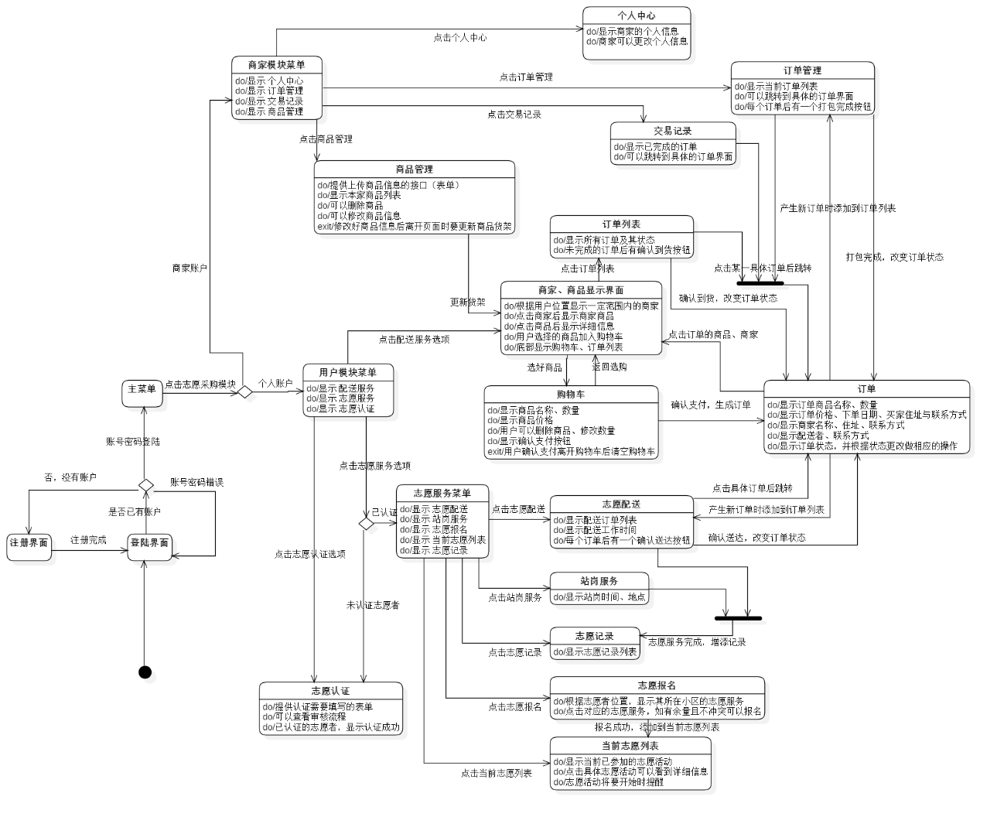

**验收标准**

**VALIDATION CRITERIA**

**总则**

1. 为使项目验收具公平性、可操作性和标准化，制定此验收标准。
2. 项目的验收内容为可执行程序、文档及源代码。
3. 项目的验收方式包括演示、测试、审查。验收时被验收者进行功能演示，对不便于演示的功能执行测试。验收者审查文档及源代码与可执行程序的完整性和一致性。

**功能要求**

1. 所有用户可在模块内进行账号注册、实名认证、信息修改。
2. 用户可在模块内完成代采购商品的购买，发出服务请求。
3. 志愿者可在模块内参加服务项目，在系统的指示下完成服务。
4. 商业主体可在模块内进行商品信息的发布和订单的接收。
5. 用户进行非法操作时，模块可予以排除，并向用户提示错误信息。

**性能要求**

1. 在正常的使用过程中，不得出现崩溃、无响应现象。
2. 操作的响应时间不得明显高于市场主流软件的同类操作的响应时间。

**安全性需求**

1. 用户的操作日志有保存，涉及敏感权限的操作全程可追踪。
2. 用户权限分配合理，用户不能在正常使用时意外取得无获取权限的敏感信息。
3. 重要数据有容灾备份。

**维护要求**

1. 系统开发记录开发日志，版本管理全程可追踪。
2. 开发文档齐全、清晰、准确，且易于理解。

**总结**

**CONCLUSION**

本报告首先阐述了编写此需求分析报告的目的和背景，对本模块的任务进行了概述；随后主要描述了本系统的组成，描述了系统需要实现的功能、系统的软硬件环境要求；分析并提炼了系统将要实现的几个用例，展示了系统需要实现的几个类及其功能，并描述了数据变化的数据流图和系统变化的状态图；最后，报告规定了本系统验收的功能要求、性能要求和安全性要求，是本系统最后验收的规范。

本需求分析报告，将为此后系统总体设计打好基础，并为项目的顺利开展和验收提供了依据。